|  |
| --- |
| Ausmalbild 🖊️ Male das Bild aus. |

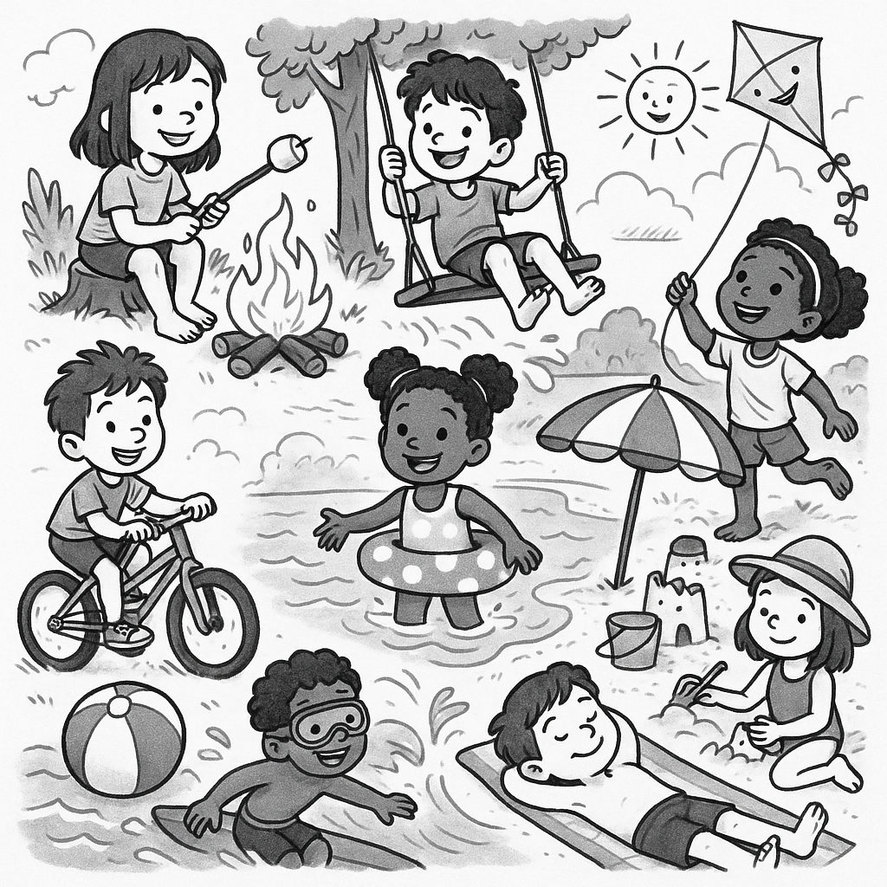

|  |
| --- |
| 😎 Deine Sommerferien 💬 Was hast du in den Sommerferien erlebt? Erzähle. |

|  |
| --- |
| Erlebnis in den Ferien 👂️ Hör dir nun ein Rätsel an. Weißt du, was Leyla und Amina in den Ferien erlebt haben? |

|  |  |
| --- | --- |
|  | Audio Content  To listen to audio content just scan the QR code and listen to it on the digital worksheet.  https://to-teach.ai/worksheet/HxGZIFJTkBPqAdKjAHvO |

### ❓️Was haben Leyla und Amina in den Ferien gemacht?

___________________________________________________________________

___________________________________________________________________

___________________________________________________________________

___________________________________________________________________

|  |
| --- |
| Memory 🔍️ Finde die passenden Bilder zu den Wörtern. |

|  |  |  |
| --- | --- | --- |
|  |  |  |
|  |  |  |
|  |  |  |
|  |  |  |